高校辅导员网络培训中心

培训操作教程
一、主要流程

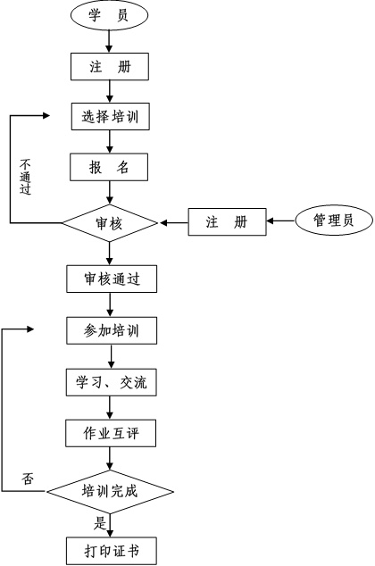

二、各省厅管理员注册、登录和操作步骤
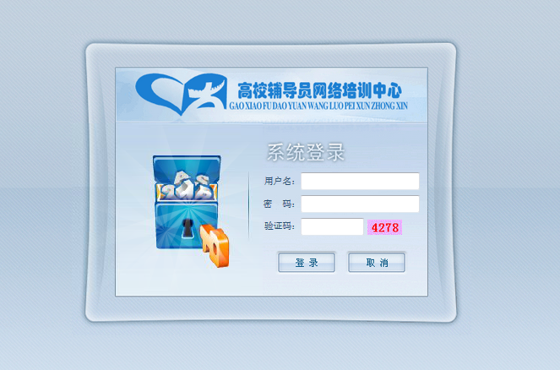
1、各省厅管理员首先登录网址：http://dxs.enetedu.com/AdminIndex，输入高校辅导员网络培训中心分配的账号和密码登录。

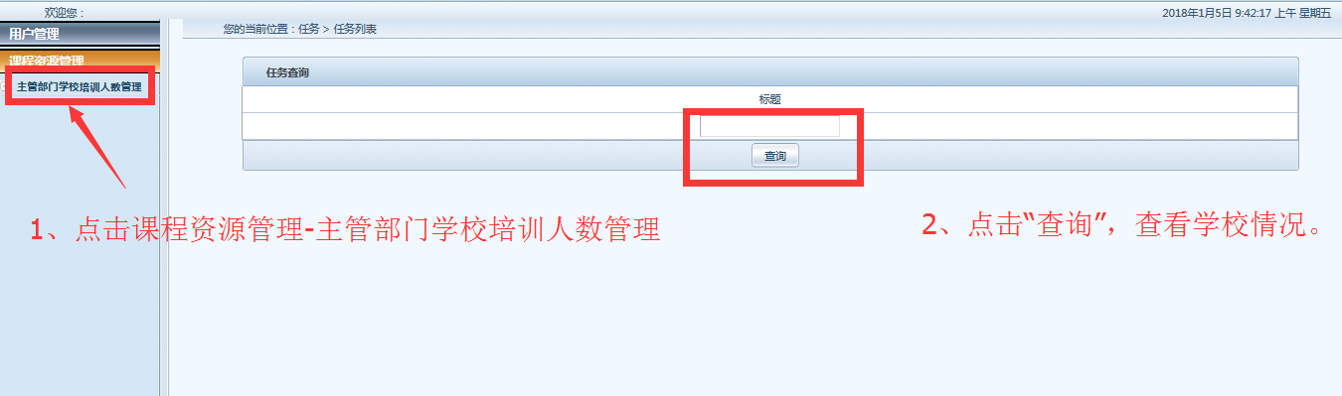
2、进入系统后，点击“用户管理”-“学校管理员管理”查看本地区各高校管理员注册情况；点击“课程资源管理”-“主管部门学校培训人数管理”，点击查询，查看本区域内各学校学员的报名情况。

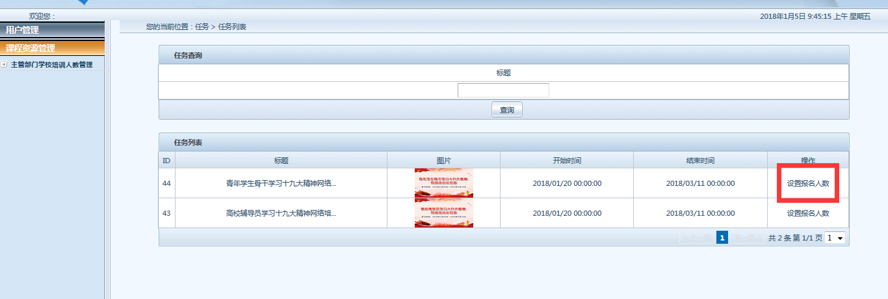
3、查看具体的培训任务后，点击各培训任务中“设置培训人数”，设置各高校参加培训的人数。

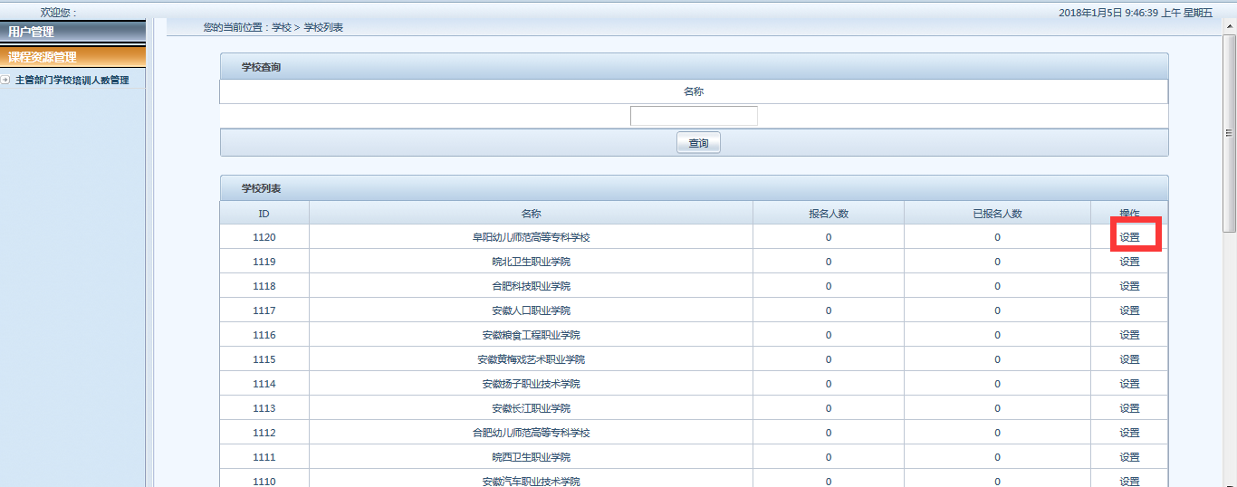
4、点击“查询”查看本地区所有高校情况或在搜索栏内输入学校名称查询单个学校，查询后，点击“设置”，进入人数设置界面。

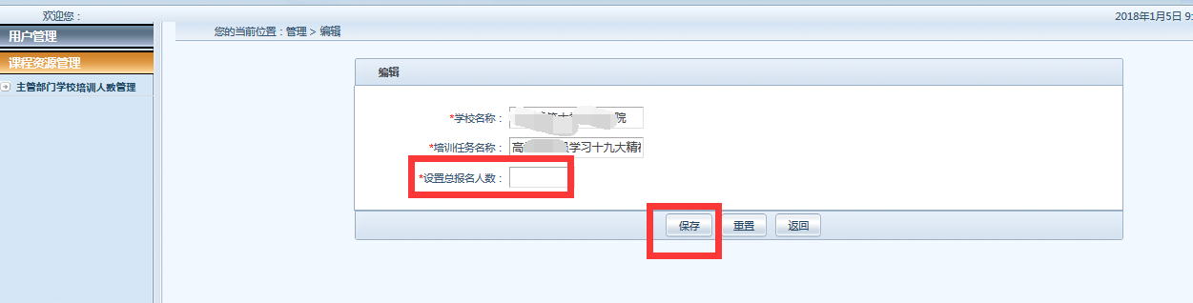
5、输入各高校分配的人数，点击保存，完成人数设置后设置下一个高校。

三、学校管理员注册、登录和操作步骤
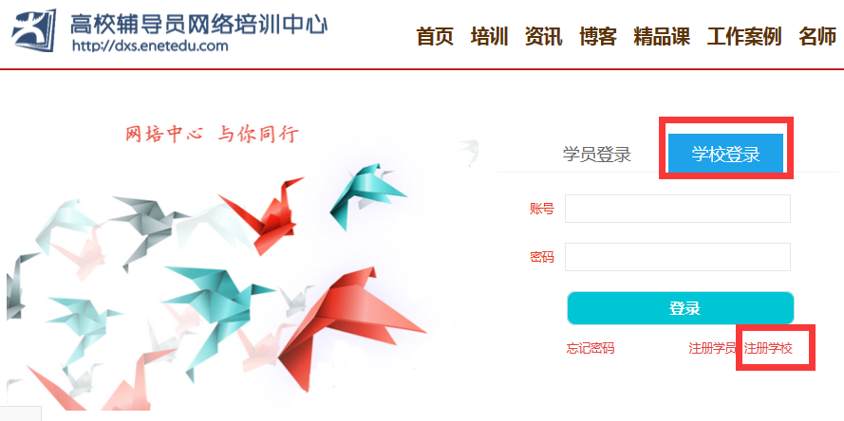
1、学校管理员首先登录网址：http://dxs.enetedu.com/Index/Login ,进入高校辅导员网络培训中心登录页面，选择“注册学校”，进行注册。

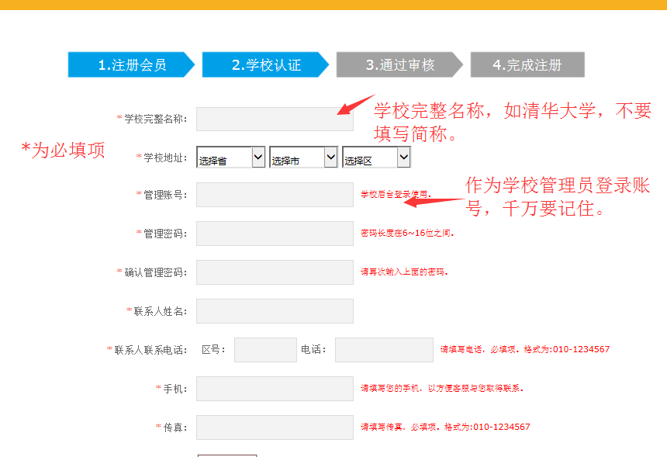
2、按照页面中红字的要求将学校基本信息填写完整，点击保存，等待高校辅导员网络培训中心工作人员审核。
注：
a、学校完整名称：填写学校完整名称，如清华大学，不要填写简称。
b、管理账号和密码：作为学校后台管理的登录账号和密码，请务必记住，专人负责。
c、联系人姓名：在管理员账号中显示的姓名，最好填写负责老师的全称。
d、点击保存后，高校辅导员网络培训中心工作人员在1-3个工作日内审核完成。

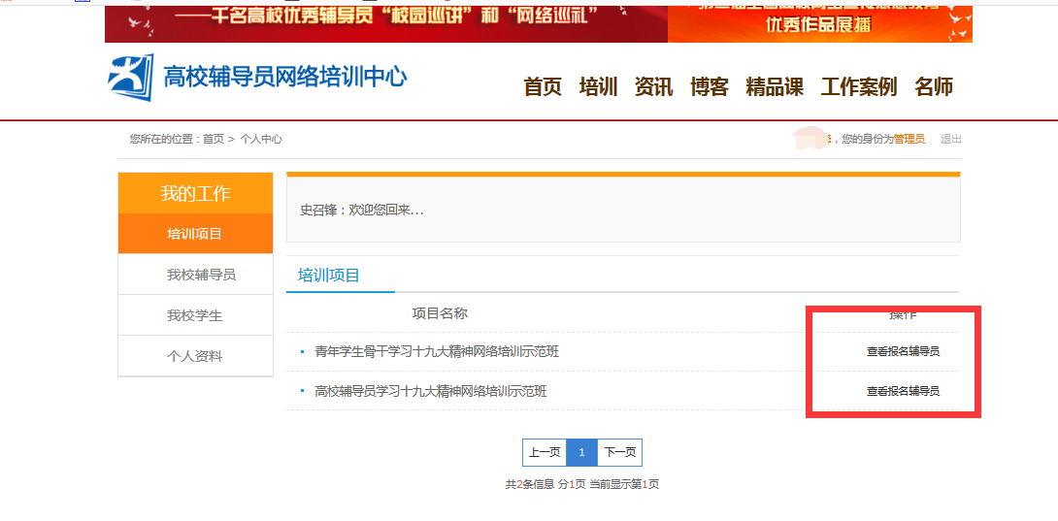
3、学校管理员账号审核完成之后，登录账号，查看具体的培训专题，并通知本校参与培训的学员进行注册、报名。
备注：点击“我校辅导员”或“我校学生”可以查看本校学生在系统内注册的情况。

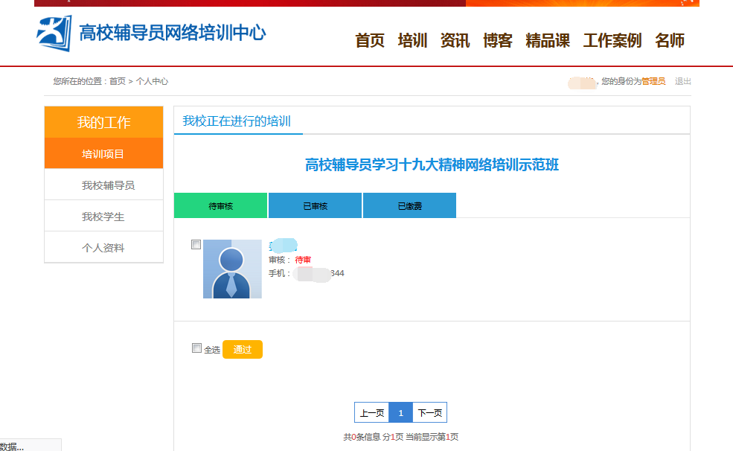
4、学员报名完成后，查看“我校正在进行的培训”的具体报名情况，点击“通过”进行审核，在“已审核”界面，确保学员报名无误后，通知学员在规定的时间内参加培训。
备注：本次培训免费，禁止任何组织和个人以任何名义收取任何费用。

四、学员注册、登录和操作步骤

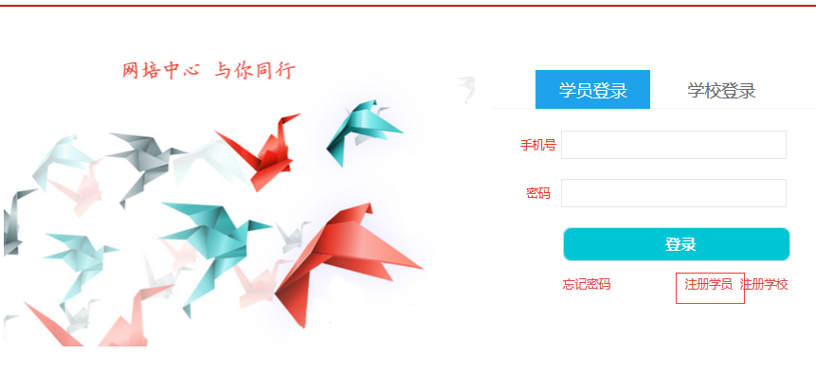
1、首先登录网址：http://dxs.enetedu.com/Index/Login ,进入高校辅导员网络培训中心登录页面。在页面中点击“注册学员”，进行注册。

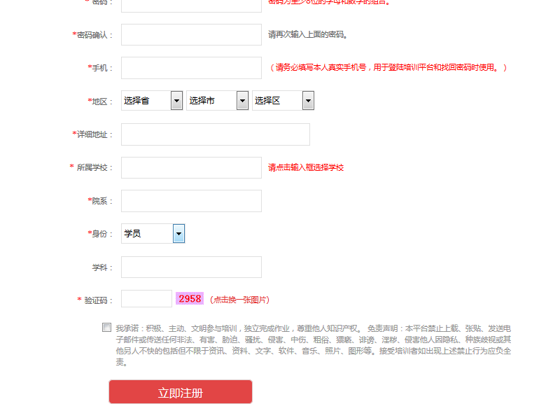
2、按照要求填写基本信息，点击“立即注册”，完成注册。

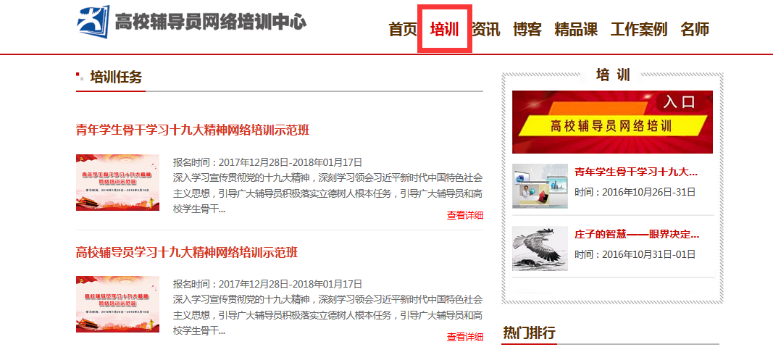
3、注册并登录后，点击“培训”，查看“培训任务”，选择需要参加的培训专题，点击“查看详情”。

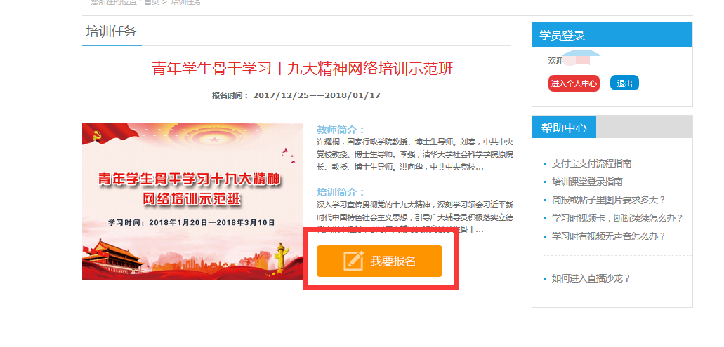
4. 点击“我要报名”，并填写基本的信息后，等待学校管理员进行审核。

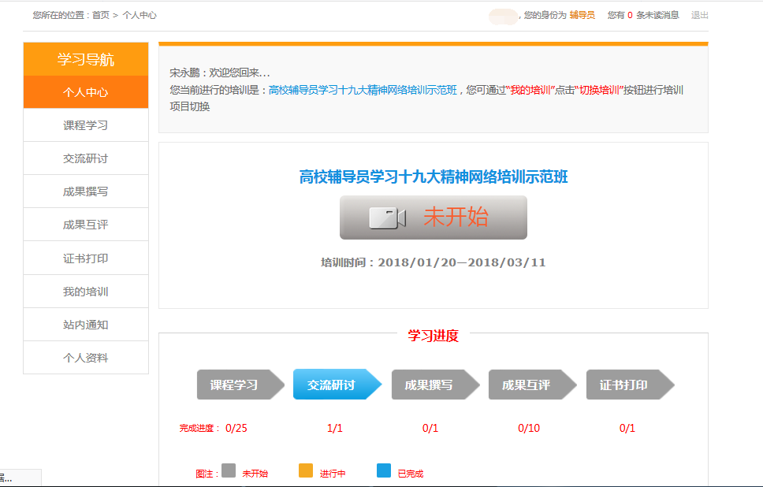
5、学校管理员审核完成之后，在规定时间内点击“开始学习”，进行培训，并完成规定的教学活动。

